

CURSO ONLINE PARA PADRES Y MADRES
“EN FAMILIA: PROFUNDIZANDO”

COMUNITAT VALENCIANA
2ª EDICIÓN

Estrategias para abordar la educación familiar, al alcance de todos

 | 

ÍNDICE

- Presentación……………………………………………………………………………. Pág. 3

- Instrucciones………………………………………………………..…………………. Pág. 4

- Objetivos. Contenidos. Población Destinataria………………….…. Pág. 6

- Recursos. Valoración. Calendario…………………………………………… Pág. 8

- Presentación

Inicio del Curso Online: 9 de Noviembre de 2015, a las 10:00 horas.
La Conselleria de Sanitat i Salut Pública de la Generalitat Valenciana, a través de la Dirección General de Drogodependencias, en su afán de dotar a las familias de instrumentos que faciliten su labor de prevención de conductas de riesgo, está desarrollando el “CURSO ONLINE PARA PADRES Y MADRES: “EN FAMILIA, PROFUNDIZANDO”, en colaboración con la Fundación de Ayuda contra la Drogadicción (FAD).
Este Curso Online de profundización ha sido diseñado para ampliar y fortalecer el papel preventivo de padres y madres frente a diferentes conductas de riesgo, desde el convencimiento de que prevenir en la familia es algo natural a la misma, es decir, algo posible de realizar día a día, de forma sencilla y constante desde una edad muy temprana.
Entre las características del curso se señala lo siguiente:
- Es interactivo, podemos dialogar en los foros con otros padres y madres, con profesionales, aportando nuestras reflexiones, experiencias o plantear nuestras dudas; también podemos visualizar vídeos, seleccionar contenidos, etc.
- Es práctico, tratando las cuestiones que nos interesan de forma concreta y clara, aportando pautas y orientaciones aplicadas a las situaciones de la vida cotidiana.
- Es autoformativo, donde el papel de los participantes es clave, ya que son ellos los que van a poder establecer su ritmo de participación, y van a poder elegir sus centros de interés dentro de los aspectos que se van a ir tratando durante el curso.
- Está orientado a la formación de determinados ámbitos de nuestras vidas, como son la familia y las relaciones que se establecen en ella, entre otras cuestiones.
- Es de acceso libre, ya que cualquier padre y madre puede tener acceso a dicho curso siempre que se tenga internet.

- Instrucciones

CURSO ONLINE PARA PADRES Y MADRES “EN FAMILIA, PROFUNDIZANDO” PARA LA COMUNITAT VALENCIANA
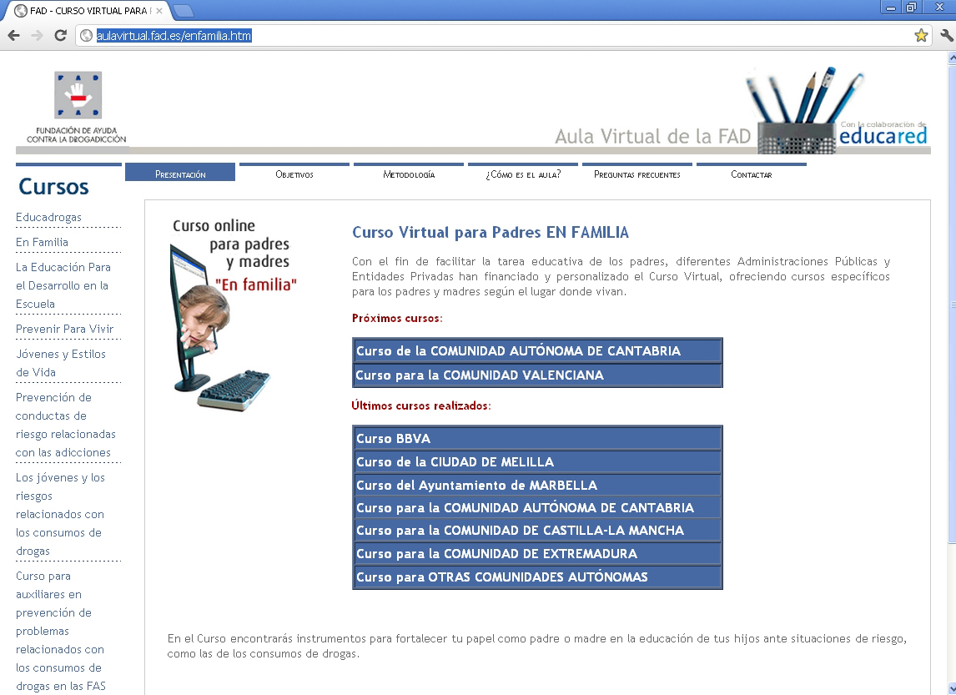
Desde http://www.aulavirtualfad.org se podrá acceder al CURSO ONLINE PARA PADRES Y MADRES “EN FAMILIA, PROFUNDIZANDO” para la COMUNITAT VALENCIANA (http://www.aulavirtualfad.org/enfamilia_VALENCIA2.htm)
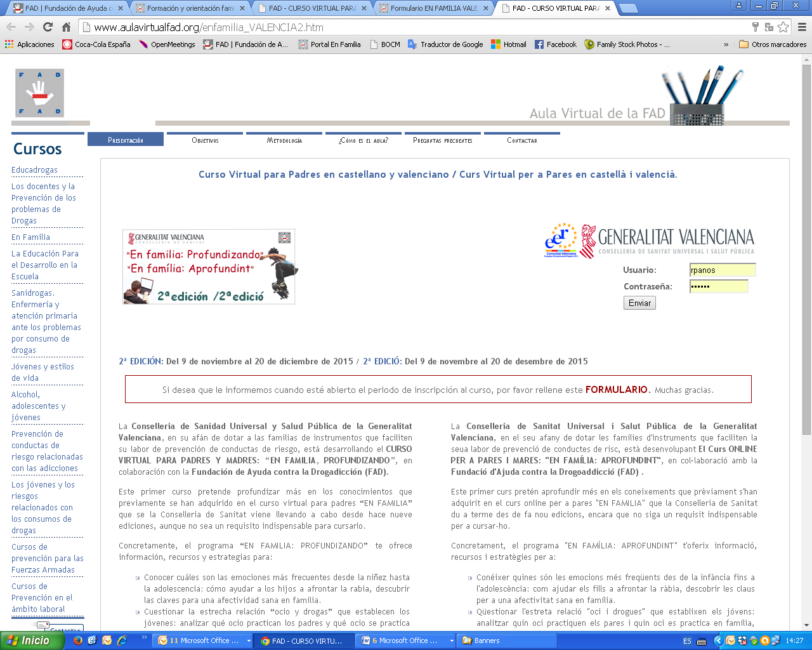
Las personas interesadas en seguir el curso podrán inscribirse directamente en el mismo siguiendo las instrucciones, disponibles tanto en castellano como en valenciano:

Instrucciones para cumplimentar el formulario de inscripción

En el formulario de inscripción encontrarás unos campos a rellenar con tus datos. Indicamos las siguientes recomendaciones:
- Los campos de Nombre y Apellidos son obligatorios. No dejes los campos vacíos.
- Los campos "Población", “Provincia” y “Comunidad Autónoma” también son obligatorios. Es importante que los cumplimentes con tu ciudad de residencia verdadera para poder tener este dato de los participantes al curso.
- Finalmente, en el campo E-mail es muy importante que pongas tu correo electrónico externo, ya que a través de esa dirección recibirás las claves para entrar en el aula y además información sobre el desarrollo del curso.
Pulsa en "Inscribirse" y en un breve periodo de tiempo te llegará un correo electrónico con la información necesaria para que puedas entrar en el curso con tus claves de usuario y contraseña desde la página http://www.aulavirtualfad.org/enfamilia_VALENCIA2.htm

Muy Importante:
Cuando entres en el aula verás en el encabezado del curso, a la derecha, un recuadro negro en el que pone "Ud. está en el sistema como..." Todos los datos que has puesto en el formulario los puedes cambiar pulsando en tu nombre, entrando en "Editar información". Los campos marcados en rojo con un asterisco son obligatorios. Aconsejamos que en el campo “tipo de resumen de correo”, selecciones la opción: “Completo” (correo diario con mensajes completos) del menú desplegable. Si quieres subir tu foto, cerciórate de que el campo “Descripción” no está vacío, porque no te admitirá los cambios. Para guardar la nueva configuración de tus datos, clica en el botón de “Actualizar información personal” (al final de la página).

Una vez registrados, ya podrán acceder al curso con sus claves cada uno de los participantes.

- Objetivos. Contenidos. Población Destinataria:

Objetivos

Los objetivos del Curso Online son los siguientes:
Objetivos generales:
Sensibilizar y motivar a los padres y madres para la puesta en marcha de estrategias de prevención de los problemas derivados del consumo de drogas en el ámbito familiar.
Objetivos específicos:
- Conocer la realidad de los jóvenes en relación con su tiempo de ocio.
- Reflexionar sobre la participación en el entorno social y el empleo positivo del ocio y el tiempo libre.
- Conocer las características propias de la adolescencia, y aprender a relacionarse con los hijos adolescentes.
- Favorecer la educación de las emociones en la familia para aprender a manejarlas adecuadamente.
- Conocer qué se puede hacer ante las nuevas tecnologías: uso y abuso, seguridad, límites y normas, etc.
- Aprender a prevenir la violencia en la familia.
- Conocer más sobre el estrés familiar y cómo afrontarlo.

Contenidos
El curso consta de CINCO módulos semanales que responden a las siguientes temáticas:
- El mundo emocional en la familia
La familia es la primera escuela donde se aprende a reconocer y aplicar el "lenguaje de los sentimientos". En este módulo se presenta un conjunto de contenidos, audiovisuales y actividades encaminados a seguir mejorando el clima afectivo en la familia y desarrollar su funcionalidad como instrumento privilegiado para la educación emocional de sus hijos.
- Jóvenes, ocio y drogas
El ocio actual de nuestros jóvenes se encuentra, en muchas ocasiones, ligado al consumo de drogas. Es por esta razón que los padres se deben esforzar en dotar a sus hijos de herramientas para vivir su ocio de una manera sana y positiva. En este módulo vamos a hacer un recorrido por las diferentes maneras que tienen los jóvenes de hoy en día de disfrutar de su ocio y su tiempo libre. Además, reflexionaremos sobre cómo disfrutan los padres de su ocio y del ocio conjunto con sus hijos, y aprenderemos cómo ayudar a planificar el ocio con sus hijos.
- La familia ante las nuevas tecnologías
En este módulo trataremos de desactivar los miedos y dudas de la familia para que los padres puedan tener una visión ajustada de lo que implican las nuevas tecnologías, establezcan una mejor comunicación, aprendan a poner límites en su uso, conozcan mejor los riesgos y los beneficios que conllevan, estén alerta a la presencia de síntomas de abuso/adicción en sus hijos, puedan diferenciar cuándo es uso y cuándo abuso, y conozcan las principales consecuencias negativas de su abuso.
- Conflictos, tensiones y violencia familiares
En este módulo ofrecemos herramientas para ayudar a comprender los conflictos familiares, y a desarrollar habilidades que favorezcan el bienestar en la familia. También vamos a intentar entender los mecanismos de la ira, cómo funciona y cómo anticiparse para que ésta no se acabe convirtiendo en un obstáculo a la hora de resolver de forma conveniente los conflictos.
- Estrés familiar
En este módulo conoceremos qué es el estrés y cómo afecta a la familia. Aprenderemos estrategias que ayuden a los padres a detectarlo y gestionarlo, así como pautas sobre cómo ayudar a sus hijos a gestionarlo. De este modo potenciaremos un adecuado clima familiar y una buena educación emocional.
Cada módulo del Curso Online estará estructurado en: introducción, contenidos, videos, actividades y foro, y estará disponible tanto en castellano como en valenciano. La totalidad de módulos semanales permanecerán en activo hasta la finalización del curso online.

Población Destinataria
Con carácter general, padres y madres y todas aquellas personas interesadas por la prevención familiar de las conductas de riesgo, bien como beneficiarios finales de acciones en ese campo o como mediadores en todo tipo de actuaciones y programas relacionados con la prevención familiar.

- Recursos. Valoración. Calendario:

Recursos
El Curso Online contará con los siguientes recursos para su uso:
Foros
Se celebraran foros sobre los temas desarrollados en el curso, pudiendo participar libremente todos los padres y madres inscritos aportando su opinión o comentario.
Correo
Profesores y alumnos disponen de una cuenta de correo exclusiva integrada en la plataforma, desde donde pueden enviar y recibir todos los mensajes relacionados con el curso.
Centro de Documentación
Espacio en el que se podrán encontrar diversos documentos de interés y links a otras páginas recomendadas por tutores.
Tutorías
Mediante la supervisión del equipo de tutores, se dirigirá y dinamizará la participación de las personas que participan en el curso.
Videoconferencia
Este año, como novedad, pondremos a disposición de los participantes del aula virtual el acceso a un Servicio de orientación familiar por videoconferencia. Es un canal de orientación familiar gratuito y confidencial que permite una atención personalizada y de seguimiento. Para acceder a este servicio, se deberá enviar una solicitud a: consultas@fad.es y en un breve espacio de tiempo se responderá la demanda para asignar una cita.

Valoración
El Curso Online se valorará a través de la cumplimentación de un cuestionario totalmente anónimo, por parte de los padres y madres participantes, que estará activo a partir de la finalización de 5º módulo de contenidos.
En caso de haber utilizado el servicio de videoconferencia también se rellenaría el correspondiente cuestionario de valoración específico.

Calendario

Fechas de Inscripción al Aula Virtual: a partir del 2 de Noviembre de 2015.

Inicio del Curso Online: 9 de Noviembre de 2015, a las 10:00h.
Los módulos del Curso Online seguirán el siguiente itinerario:
- 09.11.15 1º módulo, activación del módulo a las 10:00 horas
- 16.11.15 2º módulo, activación del módulo a las 10:00 horas
- 23.11.15 3º módulo, activación del módulo a las 10:00 horas
- 30.11.15 4º módulo, activación del módulo a las 10:00 horas
- 07.12.15 5º módulo, activación del módulo a las 10:00 horas
La semana del 14 al 20 de Diciembre, ambos inclusive, se utilizará para que los alumnos puedan rellenar un cuestionario de satisfacción del curso.
Cierre del Aula Virtual: 21 de Diciembre, a las 10:00 h.

